山西大学附中
2016~2017学年高三第一学期12月（总第六次）模块诊断
化学试题
考查时间：80分钟
相对原子质量：H 1 C 12 N 14 O 16 Na 23 Al 27 P 31 Cl 35.5 S 32 Mn 55 Cu 64 Fe 56
一、选择题（包括14小题，每小题3分，共计42分。每小题只有一个选项符合题意）
1．下列说法不正确的是
A．可用灼烧的方法鉴别纯羊毛和合成纤维
B．过氧化钠可作为潜水艇里的氧气来源
资*源%库C．碳酸钡悬浊液可用作胃部X 射线透视的“钡餐”
D．硅的导电性介于导体和绝缘体之间，晶体硅可用作半导体材料
2．N_{A}表示阿伏加德罗常数，下列说法正确的是
A．1mol/L Na₂CO₃溶液中的Na⁺ 数目为2N_{A}
B．标准状况下，11.2L CCl₄所含分子数为0.5N_{A}
C．各5.6 g铁分别与足量的盐酸、氯气反应，电子转移总数均为0.2N_{A}
D．1 mol Na与足量O₂反应生成Na₂O或Na₂O₂均失去N_{A}电子
3．某反应CH₃OH(l)+NH₃(g)CH₃NH₂(g)+H₂O(g)在高温度时才能自发进行，则该反应过程的△H、△S判断正确的是
A．△H>0 、△S<0 | B．△H>0 、△S>0
C．△H<0 、△S<0 | D．△H<0 、△S>0
4．在2 L恒容密闭容器中充入2 mol X（g）和1 mol Y（g）发生反应：2X(g)＋Y(g)3Z(g) ΔH，反应过程中持续升高温度，测得混合体系中X的体积分数与温度的关系如图所示。下列推断正确的是
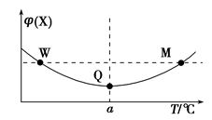
A．W、M两点Y的正反应速率相等 | B．升高温度，平衡常数减小
C．平衡后充入Z达到新平衡时Z的体积分数增大 | D．M点时，Y的转化率最大
5．一定条件下，向密闭恒容容器中加入1.0 mol·L⁻¹ X，发生：2X(g)Y(g)+Z(g) △H＜0，反应到8min时达到平衡，在14min时改变体系的温度，16min时建立新平衡。X的物质的量浓度变化如图所示。下列有关说法正确的是
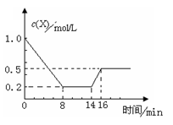
A．0～8min用Y表示该反应速率为0.1mol·L⁻¹·min^{－1}
B．8min时达到平衡，该温度下反应的平衡常数为K= 0.5
C．14min时，改变的反应条是降低了温度
D．16min时的正反应速率比8min时的正反应速率大
6．下列有关实验现象和解释或结论都正确的是
选项 | 实验操作 | 实验现象 | 解释或结论
A | 将充满NO₂的密闭玻璃球浸泡在热水中 | 红棕色变深 | 反应2NON₂O₄的△H <0
B | 将少量的溴水分别滴入FeCl₂溶液、NaI溶液中，再分别滴加CCl₄振荡 | 下层分别呈无色和紫红色 | 还原性：I—>Br—>Fe²⁺
C | 某钾盐溶于盐酸，产生无色无味气体，通过澄清石灰水 | 有白色沉淀出现 | 该钾盐是K₂CO₃
D | 把SO₂通入紫色石蕊试液中 | 紫色褪去 | SO₂具有漂白性
7．在一个不导热的密闭反应器中，只发生两个反应：
a(g)+b(g)2c(g) △H₁<0； x(g)+3y(g)2z (g) △H₂>0
进行相关操作且达到平衡后（忽略体积改变所做的功），下列叙述错误的是：
A．等压时，通入z气体，反应器中温度升高
B．等压时，通入惰性气体，c的物质的量不变
C．等容时，通入惰性气体，各反应速率不变
D．等容时，通入z气体，y的物质的量浓度增大
8．下列离子方程式书写正确的是
A．向CuSO₄溶液中投入Na：Cu²⁺+2Na=Cu+2Na⁺
B．向FeCl₃溶液中滴加KSCN溶液：Fe³⁺+3SCN—=Fe(SCN)₃↓
C．向NaHCO₃溶液中加过量Ca(OH)₂溶液：Ca²⁺+HCO₃—+OH—=CaCO₃↓+H₂O
WWW.ziyuanku.comD．向BaCl₂溶液中通入SO₂气体：SO₂+H₂O+Ba²⁺=BaSO₃↓+2H⁺
9．原子序数依次增大的W、X、Y、Z四种短周期主族元素，W—与氦原子电子层结构相同，W与X原子核外最外层电子数之和与Y原子核外最外层电子数相等，X、Y处于同一周期，Y是地壳中含量最多的元素，Z原子次外层电子数是最外层电子数的4倍。下列说法正确的是
A．简单离子的半径：X>Y>Z>W
B．由W、X、Y三种元素组成的化合物水溶液一定显酸性
C．由X、Y、Z三种元素形成的化合物可能属于共价化合物
D．由W与Y两种元素形成的化合物中一定只含有极性共价键
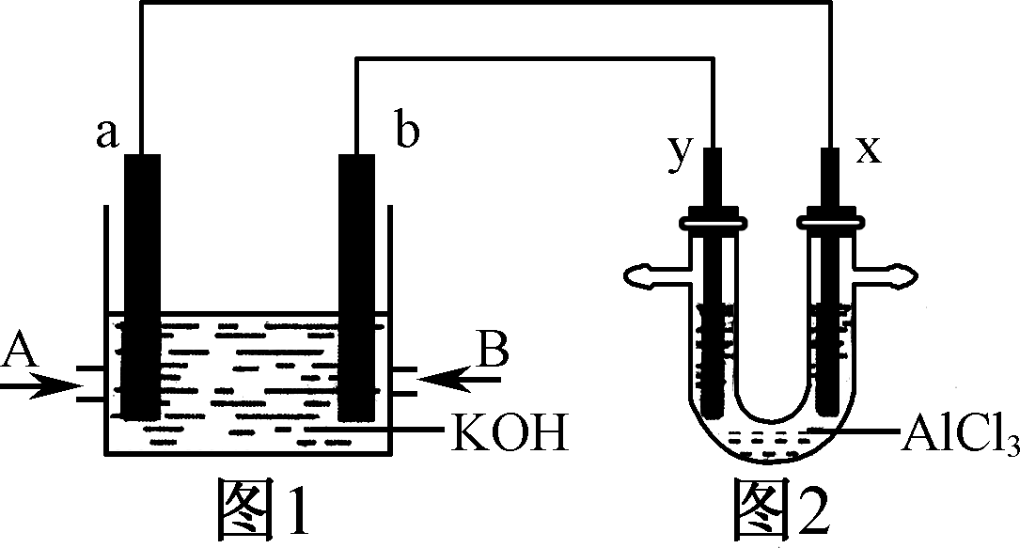
10．如图1为甲烷和O₂构成的燃料电池示意图，电解质为KOH溶液，图2为电解AlCl₃溶液的装置，电极材料均为石墨。用该装置进行实验，反应开始后观察到x电极附近出现白色沉淀。下列说法正确的是
A．图1中电解质溶液的pH增大
B．图2中电解AlCl₃溶液的总反应为2Cl－＋2H₂OCl₂↑＋H₂↑＋2OH－
C．A处通入的气体为CH₄，电极反应式为CH₄＋10OH－－8e－=CO₃^{2－}＋7H₂O
D．电解池中Cl－向x极移动
11．足量的铜溶于一定量浓HNO₃中，产生NO、N₂O₄、NO₂的混合气体，这些气体若与1.12 LO₂(标准状况)混合后通入水中，气体被水完全吸收。若向原所得溶液中加入5 mol·L⁻¹的H₂SO₄溶液100mL，则继续溶解的铜的质量
A．6.4g | B．9.6g
C．19.2g | D．24g
12．已知反应CO(g)+2H₂(g)CH₃OH(g) ΔH＝Q kJ·mol⁻¹；在三个不同容积的容器中分别充入1 mol CO与2 mol H₂，恒温恒容，测得平衡时CO的转化率如下表。下列说法正确的是
 | 温度(℃) | 容器体积 |  | CO转化率 | 平衡压强(p)
① | 200 | V₁ |  | 50% | p₁
② | 200 | V₂ |  | 70% | p₂
③ | 350 | V₃ |  | 50% | p₂
A．反应速率：③＞①＞② |  |  | B．平衡时体系压强：p₁∶p₂＝5∶4
C．若容器体积V₁＞V₃，则Q＜0 |  |  | D．若②中CO和H₂用量均加倍，则CO转化率＜70%
13．现有200 mL含KNO₃和Cu(NO₃)₂的混合溶液，其中c(NO₃—)=3 mol·L^{-l}，用石墨作电极电解此溶液，当通电一段时间后，两极均收集到2. 24 L气体（标准状况）。假定电解后溶液体积仍为200 mL)，下列说法不正确的是
A．电解过程中共转移0.4 mol电子 | B．原混合液中c(K⁺)为2.0 mol·L^{-l}
C．电解得到的Cu的质量为6.4 g | D．电解后溶液中c(H⁺)为0.1 mol·L^{-l}
14．一定条件下进行反应：COCl₂(g)Cl₂(g)＋CO(g)。向2.0 L恒容密闭容器中充入1.0 mol COCl₂(g)，经过一段时间后达到平衡。反应过程中测得的有关数据见下表：
t/s | 0 | 2 | 4 | 6 | 8
n(Cl₂)/mol | 0 | 0.30] | 0.39 | 0.40 | 0.40
下列说法正确的是
A．保持其他条件不变，升高温度，平衡时c(Cl₂)＝0.22 mol·L^{－1}，则反应的ΔH<0
B．若在2 L恒容绝热(与外界没有热量交换)密闭容器进行该反应，化学平衡常数不变
C．保持其他条件不变，起始向容器中充入1.2 mol COCl₂、0.60 mol Cl₂和0.60 mol CO，反应达到平衡前的速率：v(正)＞v(逆)
D．保持其他条件不变，起始向容器中充入1.0 mol Cl₂和0.8 mol CO，达到平衡时，Cl₂的转化率小于60%
二、非选择题（包括6小题，共计58分）
15．（10分）氯酸镁[Mg(ClO₃)₂]常用作催熟剂、除草剂等，制备少量Mg(ClO₃)₂·6H₂O的工艺流程如下：
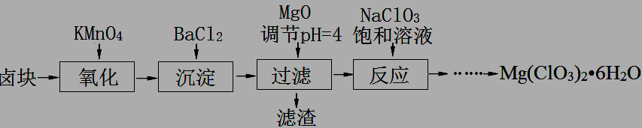
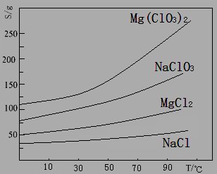
已知：①卤块主要成分为MgCl₂·6H₂O，含有MgSO₄、FeCl₂等杂质。②几种化合物的溶解度(S)随温度(T)变化曲线如右图所示。
(1)过滤所需要的主要玻璃仪器有 ，加MgO后过滤所得滤渣的主要成分为 。
(2)加入NaClO₃饱和溶液发生反应为：MgCl₂＋2NaClO₃＝Mg(ClO₃)₂＋2NaCl↓再进一步制取Mg(ClO₃)₂·6H₂O的实验步骤依次为：
① ；② ；③ ；④过滤、洗涤。
(3)产品中Mg(ClO₃)₂·6H₂O含量的测定：
步骤ziyuanku.com1：准确称量3.50 g产品配成100 mL溶液。
步骤2：取10 mL于锥形瓶中，加入10 mL稀硫酸和20 mL 1.000 mol·L^{－1} FeSO₄溶液，微热。此过程中反应的离子方程式为：ClO₃－+6Fe^{2＋}+6H⁺=6Fe^{3＋}+Cl－+3H₂O。
步骤3：冷却至室温，用0.100 mol·L^{－1} K₂Cr₂O₇溶液滴定步骤2中多余的Fe^{2＋}至终点。
此过程中反应的离子方程式为：Cr₂O₇^{2－}＋6Fe^{2＋}＋14H＋＝2Cr^{3＋}＋6Fe^{3＋}＋7H₂O。
步骤4： ，平均消耗K₂Cr₂O₇溶液15.00 mL。
①题中所用FeSO₄溶液中，常加入适量稀硫酸和铁粉以抑制其变质。其中，加稀硫酸的原因是(用离子方程式解释)： 。
②步骤4中空缺的内容为 。
③产品中Mg(ClO₃)₂·6H₂O(摩尔质量为299g/mol)的质量分数为 。
16．（10分）磷化氢气体(PH₃)是一种强烈的储粮害虫杀剂，其制取原理类似于实验室制氨气，空气中磷化氢气体达到2PPM以上是就会造成人畜中毒，请回答：ziyuanku.com
（1）用碘化鏻(PH₄I)和烧碱反应制取PH₃的化学方程式 。
（2）实验室用硫酸铜溶液吸收PH₃的化学方程式24CuSO₄+11PH₃+12H₂O=8Cu₃P↓+
3H₃PO₄+24H₂SO₄ 中氧化剂是 ，当吸收2.2molPH₃转移电子 mol
（3）氧硫化碳（COS）可替代磷化氢而被用作熏蒸剂．粉末状的KSCN与浓硫酸在一定条件下可得到COS和两种硫酸氢盐，生成物的物质的量之比为1∶1∶1，写出相应的化学方程式 。
（4）氧硫化碳水解及部分应用流程如下（部分产物已略去）：
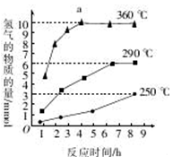
COS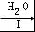H₂S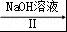Na₂SM溶液+H₂
组成氧硫化碳和磷化氢的各原子中，原子半径最大的元素在周期表中的位置是
已知M溶液中硫元素的主要存在形式为S₂O₃^{2﹣}，则反应Ⅲ中生成S₂O₃^{2﹣}的离子方程式为
如图是反应Ⅲ中，在不同反应温度下，反应时间与H₂产量的关系（Na₂S初始含量为3mmol）。由图象分析可知，a点时M溶液中除S₂O₃^{2﹣}外，还有________________（填含硫微粒的离子符号）。
17．（9分）发酵粉是一种化学膨松剂，可由小苏打、臭粉（碳酸氢铵）、明矾[KAl(SO₄)₂•12H₂O]中的两种物质组成。某小组为探究不同品牌的发酵粉的化学成分，进行如下实验。
【提出假设】（1）假设1：由小苏打和臭粉组成
假设2：由小苏打和明矾组成
假设3：由__________________________组成ziyuanku.com
【方案与流程】为探究甲品牌的发酵粉的成分，某同学设计如下实验，得到如下现象：
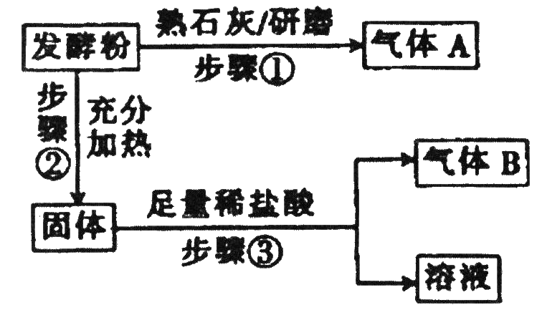
（2）结合步骤①～③分析，该发酵粉的成分为__________________。
（3）若步骤①和②操作不变（现象也相同），将步骤③中足量稀盐酸改为足量氯化钡溶液，观察到有白色沉淀生成，能否确定发酵粉的成分并说明理由：________________， ____________________________________________________________________。
（4）乙品牌的发酵粉的化学组成可能为假设2情况，请设计实验验证。
实验仪器和用品任选，限选试剂：稀盐酸、0.1 mol/LNaOH溶液，写出实验步骤、预期现象和结论。
实验步骤 | 预期现象和结论
步骤1：取少量样品溶于足量的盐酸后，
将溶液分成两份，分别装入A、B试管中。
步骤2：_____________________________  __________________________________ | ________________________证明有Na⁺，发  酵粉中有NaHCO₃。
步骤3：_____________________________  ___________________________________ | ___________________________________  _______，结合步骤2中的结论，假设2成立。
18．（10分）某经济开发区将钛冶炼厂与氯碱厂、甲醇厂组成了一个产业链（如图所示），大大地提高了资源利用率，减少了环境污染。
请填写下列空白：
（1）电解饱和食盐水的离子方程式 。若用石墨作电极电解500 mL饱和食盐水，当两极共收集到标准状况下的气体1.12 L（不考虑气体的溶解）时，所得溶液的pH为 （假设反应前后溶液体积不变）。
（2）写出钛铁矿经氯化得到四氯化钛的化学方程式： 。
（3）由CO和H₂合成甲醇的方程式是：CO（g）＋2H₂（g）CH₃OH（g）。
①已知该反应在300℃时的化学平衡常数为0.27，该温度下将2 mol CO、3 mol H₂和2 mol CH₃OH充入容积为2 L的密闭容器中，此时反应将 （填字母编号）
A．向正反应方向进行 B．向逆反应方向进行 C．处于平衡状态
②在恒温恒容的条件下，下列表述所对应的情况能表明一定量的CO和H₂合成甲醇的反应达到平衡状态的是 （填字母编号）。
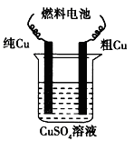
A．v(CO)_{正}=2v(H₂)_{逆} B．混合气体的密度不变 C．混合气体的平均相对分子质量不变 D．CO和H₂的总质量不变 E．容器的压强不变
（4）用甲醇-空气碱性（KOH）燃料电池作电源电解精炼粗铜（含铁、锌等杂质，如图），在接通电路一段时间后纯Cu质量增加6.4 g。
请写出电解精炼过程中杂质参加的一个电极反应： 。
②燃料电池正极消耗氧气的体积是 （标准状况）。
（5）氢气是合成氨气的重要原料。
已知：4NH₃（g）+5O₂（g）=4NO（g）+6H₂O（g） △H= －908 kJ·mol^{－l}
N₂（g）+O₂（g）=2NO（g） △H=+180kJ·mol^{－lziyuanku.com}
写出氨气被一氧化氮氧化生成氮气和气态水的热化学方程式： 。
19．（10分）I、煤和煤制品（如水煤气、焦炭、甲醚等）已广泛应用于工农业生产中。
（1）利用炭还原法可处理氮氧化物（如NO等），发生的反应为C(s)+2NO(g)N₂ (g)+ CO₂ (g)。向某密闭容器中加入一定量的活性炭和NO，在T₁℃时，不同时间测得的各气体的浓度如下表所示：
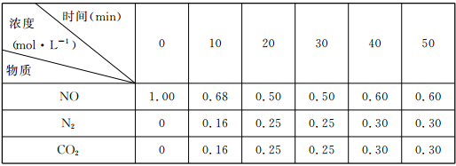
①10～20 min内，N₂的平均反应速率可v(N₂)=____________。
②30 min后，只改变某一条件，反应重新达到平衡，根据上表中的数据判断改变的条件可能是_______（填字母）。
A．通入一定量的NO B．加入一定量的活性炭
C．加入合适的催化剂 D．适当缩小容器的体积
II、惨痛的天津爆炸触目惊心，火灾之后依然火势绵延不绝的原因之一是易燃物中含有电石。工业上常用电石(主要成分为CaC₂，杂质为CaS等)与水反应生产乙炔气。
（2）已知2000℃时，合成碳化钙的过程中还可能涉及到如下反应
CaO(s)+C(s) Ca(g)+CO(g) K₁ △H₁=a KJ·mol⁻¹
Ca(g)+2C(s) CaC₂(s) K₂ △H₂=b KJ·mol⁻¹
2CaO(s)+CaC₂(s) 3Ca(g)+2CO(g) K₃ △H₃=c KJ·mol⁻¹
则K₁= (用含K₂、K₃的代数式表示)
（3）利用电石产生乙炔气的过程中产生的H₂S气体制取H₂，既廉价又环保。
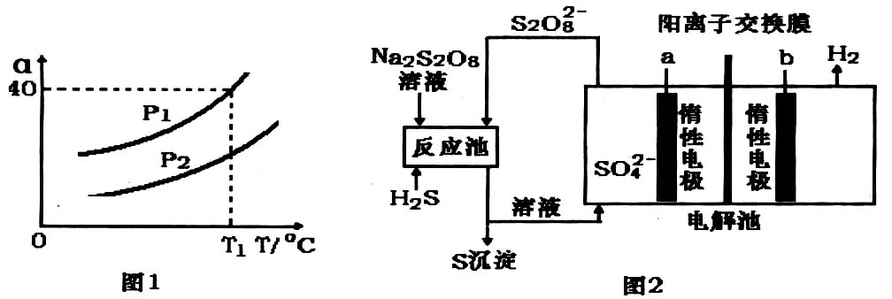
①利用硫化氢的热不稳定性制取氢气。在体积为2L的恒容密闭容器中，H₂S起始物质的量为2mol，达到平衡后H₂S的转化率随温度和压强变化如图l所示。据图计算T₁℃时压强P₁时，硫为气态，则平衡体系中H₂的体积分数 。由图知压强P₁ P₂(填“大于”“小于”或“等于”)，理由是 。
②电化学法制取氢气的原理如图2，请写出反应池中发生反应的离子方程式 ，惰性电极a上发生的电极反应式为 。
20．（9分）第四周期过渡元素Fe、Ti可与C、H、N、O形成多种化合物。
（1）①H、C、N、O四种元素的电负性由小到大的顺序为 。
②下列叙述不正确的是 。（填字母）
A．因为HCHO与水分子间能形成氢键，所以CH₂O易溶于水资*源%库 ziyuanku.com
B．HCHO和CO₂分子中的中心原子均采用sp²杂化
C．C₆H₆分子中含有6个键和1个大π键，C₂H₂是非极性分子
D．CO₂晶体的熔点、沸点都比二氧化硅晶体的低
③氰酸（HOCN）是一种链状分子，它与异氰酸（HNCO）互为同分异构体，其分子内各原子最外层均已达到稳定结构，试写出氰酸的结构式 。
（2）Fe原子或离子外围有较多能量相近的空轨道能与一些分子或离子形成配合物。
①与Fe原子或离子形成配合物的分子或离子应具备的结构特征是
②六氰合亚铁离子[Fe(CN)₆]^{4－}中不存在 。
A、共价键 B、非极性键 C、配位键 D、σ键 E、π键
写出一种与 CN—互为等电子体的单质分子式 。
（3）根据元素原子的外围电子排布特征，可将周期表分成五个区域，其中Ti属于 区。
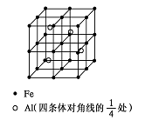
（4）一种Al－Fe合金的立体晶胞如下图所示。请据此回答下列问题：
① 确定该合金的化学式 。
②若晶体的密度＝ρ g/cm³，则此合金中最近的两个Fe原子之间的距离(用含ρ的代数式表示，不必化简)为 cm。
山西大学附中
2016~2017学年高三第一学期12月（总第六次）模块诊断
化学试题参考答案
一、选择题（包括14小题，每小题3分，共计42分。每小题只有一个选项符合题意）
题号 | 1 | 2 | 3 | 4 | 5 | 6 | 7 | 8 | 9 | 10 | 11 | 12 | 13 | 14
答案 | C | D | B | B | D | A | B | C | A | C | C | C | C | D
二、非选择题（包括6小题，共计58分,每题一个打分板）
15．（10分）（1）漏斗、玻璃棒、烧杯(2分) BaSO₄和Fe(OH)₃(1分)
（2）①蒸发结晶 ②趁热过滤 ③冷却结晶(3分)
（3）①Fe^{2＋}＋2H₂OFe(OH)₂＋2H＋(1分) ②将步骤2、3重复操作2~3次(1分)
③78.3%(2分)

16．（10分）（1）PH₄I+NaOHPH₃↑+NaI+H₂O(2分)
（2）CuSO₄(1分) 4.8(1分)
（3）KSCN+2H₂SO₄(浓)+H₂O=KHSO₄+NH₄HSO₄+COS↑(2分)
（4）第三周期第VA族(1分) 2S^{2﹣}+5H₂OS₂O₃^{2﹣}+4H₂↑+2OH﹣ (2分) SO₄^{2﹣}(1分)

17．（9分）（1）臭粉和明矾（1分）
（2）NaHCO₃和NH₄HCO₃（1分，写名称也给分）
（3）不能（1分），因为加热NaHCO₃分解成Na₂CO₃，Na₂CO₃和明矾都能与BaC1₂溶液反应生成白色沉淀。（1分） 注：意思接近也得分
（4）
步骤2：用洁净的铂丝蘸取A中的溶液，在  酒精灯外焰上灼烧，观察焰色（1分） | 焰色呈黄色（1分）
步骤3：【方法1】向B试管中逐滴滴加  0.1 mol/L NaOH溶液（1分） | 看到有白色沉淀生成（或先产生白色沉淀后沉淀溶解）（1分），证明发酵粉中有明矾。（1分）
【方法2】再蘸取A中的溶液（或蘸取B溶液），在酒精灯外焰上灼烧，透过蓝色钴玻璃观察 焰色呈紫色（1分），证明发酵粉中含有明矾（1分）

18．（10分）（1）2Cl⁻+2H₂O2OH－+H₂↑+Cl₂↑（1分） 13（1分）
（2）2FeTiO₃＋6C＋7Cl₂＝2FeCl₃＋2TiCl₄＋6CO（2分）
（3）①B（1分）②CDE（1分）
（4）①Zn-2e－=Zn^{2＋}（或者Fe-2e－=Fe^{2＋}）（1分） ②1.12L（1分）
（5）4NH₃(g)+6NO(g)=5N₂(g)+6H₂O(g) △H=－1808kJ·mol^{－1}（完全正确得2分）
19．（10分）（1）①0.009mol．L^{-l}． min^{-l}（1分）；②AD（1分）
（2） （1分）
（3） 28.6%（1分）；小于（1分）；相同温度下，压强越大，硫化氢分解反应逆向进行，所以P₁小于P₂（1分） （2分）；（2分）

20．（9分）（1）①H<C<N<O（1分）②BC（1分）③N≡C－O－H（1分）
（2）①具有孤对电子（1分）②B（1分）N₂（1分）
（3）d区（1分）（4）①Fe₂Al（1分）②$\sqrt[3]{\frac{\text{139}}{2N_{A}ρ}}$（1分）

